Pr RANTOMALALA Yoël

HYPERTROPHIE BENIGNE DE LA PROSTATE : adénome de la prostate

INTRODUCTION
- Prostate : glande sexuelle, assure l'apport de substance nutritive aux spermatozoïdes
- Important au cours de l'éjaculation (carrefour entre voie Urinaire et génitale)
- HBP= andénome de la prostate
  - Prolifération bénigne de la glande prostatique
  - Se fait à la partie centrale de la prostate (Cancer : en périphérie ou queue)
- Hypertrophie : obstruction cervico-urétrale
- Très fréquente chez l'homme + de 50 ans
- Tumeur d'organe sexuel à répercussion UrinaireTumeur hormono-dépendante (testostérone)

Objectifs :
- Connaître l'épidémiologie de l'HBP
- Connaître le mécanisme physiopathologique
- Décrire les données de l'examen clinique
- Argumenter les demandes des examens paracliniques
- Notion du traitement de l'HBP

Selon MAC NEAL : plusieurs zones
- Zone autour de l'urètre : prostate péri-urétrale
- Prostate centrale
- Zone de transition
- Prostate périphérique
Siège fréquent de l’adénome :
- Prostate péri urétrale
- Zone de transition

ANATOMIE PATHOLOGIQUE
- ASPECT : Adénome, fibrome, myome
  - Poids : 50-100 g en moyenne
  - Bilobé, +/- lobe médian
  - Encapsulé : énucléation
  - Siège : zone de transition (LL), péri-urétrale (LM)
  - Evolution anatomique : tend toujours vers l'augmentation de volume
    - Compression sans envahissement
    - "œuf dans son coquetier"
  - Pas de parallélisme anatomoclinique : développement vers l'extérieur : pèse lourd mais sans signes urinaires car ne comprime pas

EPIDEMIOLOGIE

Fréquence
  - Prévalence augmente avec l'âge
  - 8% à 30 ans, 40% à 50 ans et 80% à 80 ans
  - Tous font une HBP s'ils vivent assez longtemps
  - Tendance vers l'aggravation et les complications
  - Une partie nécessite un acte chirurgical
  - En service Urologie : 3 à 6 interventions par semaines

Facteurs favorisants
  - TESTICULES FONCTIONNELS + ÂGE SUFFISANT
  - Facteurs non prouvés : habitude alimentaire, comportement sexuel, tabac... (rien à voir)
  - Race asiatique : Facteur protecteur
  - Aucun lien entre HBP (adénome de la prostate) et cancer de la prostate : les deux maladies peuvent coexister
  - L’adénome de la prostate ne dégénère jamais en cancer de la prostate

PHYSIOPATHOLOGIE
GLANDE HORMONODÉPENDANTE (testostérone)
- Castration : agénésie (avant la puberté) , atrophie de la prostate( si castration après la puberté)
- Admnistration d'hormones : reprise du développement
- De la naissance à la puberté :
  - Augmentation de volume <25g sous l'action de DHT (dihydrotestostérone, forme active de la testostérone)
- Age adulte :
  - Hypertrophie pour des raisons INCONNUES

On a une miction normale lorsqu'il y a une bonne synergie entre les forces expulsives des urines(contraction vésicale) et les forces de rétention (sphincters)
- L'adénome de prostate entraîne des modifications
  - Anatomiques
  - Urodynamique du bas fond vésical
  - Et de l'urètre
    - PERTURBATION DE LA MICTION (DYSYNERGIE) car constitue un obstacle dans l'évacuation des urines
- Hypertrophie
  - En périphérie : asymptomatique
  - Vers la vessie : signes irritatifs
  - Vers l'urètre (vers l'intérieur donc compression) : signes obstructifs (Obstruction : perturbation de la miction, la vessie doit travailler plus = vessie de lutte : retentissement vésical. Quand la vessie est fatigué : retentissement vers le haut =retentissement vers le rein : Insuffisance rénal)
- -> retentissement vésical-retentissement rénal
- Causes des accidents rétentionnels (tsy mipipi)
  - Voyage assis prolongé : position assise : 23minutes, congestion pelvienne
  - Médicaments : atropine (parasympatolytique) , Ephédrine (sympatomimétique) : nez bouché
  - Absorption d’alcool (blocage de l'ADH, hyperdiurèse, distension : dysfonction) , infection urinaire (œdème de la muqueuse 26 minutes)

DIAGNOSTIC

Diagnostic positif

Interrogatoire
  - Elément fondamental
  - Les antécédents et les traitements suivis
  - Recherche des complications éventuelles
  - L'ancienneté des troubles
  - Troubles mictionnel(obsolète=prostatisme) : SBAU "syndrome du bas appareil urinaire" +++
    - Signes irritatifs : dû à 2 choses : vessie irritée
      - Par la prostate volumineuse
      - Par la présence de résidu post mictionnel (donne au patient une sensation d'envie d'uriner)
        - Pollakiurie nocturne de plus en plus fréquente : nycturie (premier signe : réveil pour pisser)
        - Pollakiurie diurne de plus en plus importante
        - Envie répétée et impérieuse d'uriner : urgenturie
        - Fuites urinaires par besoin (rehefa tsy tafapipi dia mandeha tsikelikely ho azy ao...)
        - Hématurie (
    - Signes obstructifs : (obstacle à l'évacuation)
      - Dysurie d'attente : retard d'apparition
      - Dysurie de poussée : faiblesse du jet "pisser sur ses bottes" (poussée abdominale lors de la miction, voire pet)
      - Miction allongée, interrompue
      - Gouttes retardataires : pense qu'il a fini, rentre son pénis mais apparition de gouttes qui vont mouiller son slip
      - Obstruction très importante ne laissant plus passer les urines : Rétention : mauvaise vidange
        - Aiguë : brutale et totale : aucune goutte ne sort
        - Chronique : miction par regorgement (pisse mais toujours en rétention : après avoir pisser, il a encore la vessie pleine. C'est le trop-plein de la vessie qui est évacuée : vessie distendu, présence de globe après miction
    - Signes d'inflammation pelvienne (+/-)
      - Brûlures urétrales
      - Périnéalgies
      - Pesanteurs pelviennes

Examen physique

Etude de la miction :
    - Force du jet
    - Effort
    - Durée
    - Volume
    - Couleurs des urines (hématurie ? =signes irritatifs)

Toucher rectal
    - Prostate augmentée de volume, indolore
    - À bord régulier, lisse
    - De consistance souple en "balle de tennis"
    - Si l'examen paraît normal : diagnostic de HBP non écarté
    - Elimine aussi le cancer et la prostatite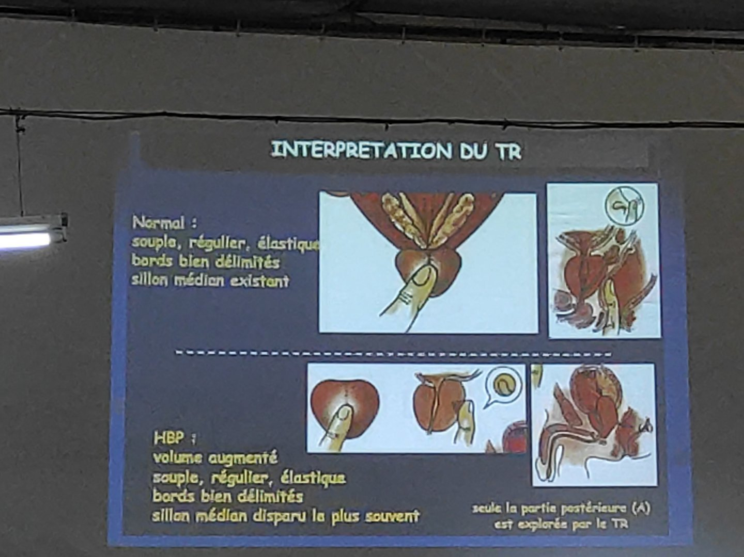
    - 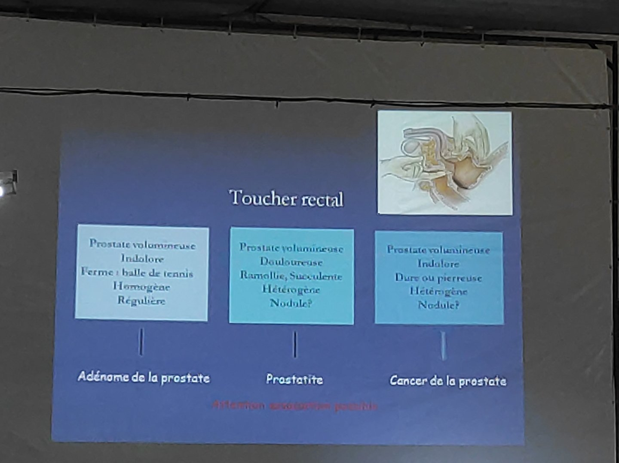
      - Attention association possible
      - Ramollie = comme la lèbre
      - HBP : balle de tennis
      - Normale : comme le nez
      - Dure : comme le front

Examen général
    - Globe vésical (masse sus-pubienne témoin d'une rétention d'urine, douloureuse si aiguë, indolore si chronique)
    - Contact lombaire (gros rein distendu = hydronéphrose) on se met du côté à examiner, on met l'autre main en arrière sous les côtes, l'autre main au-dessus sous les côtes. Atao mifanantona izy 2, tsapa raha misy gros rein. + ballotement rénal
    - Hernie inguinale de faibless (souvent bilatérale) poussée abdominale récurrente ; entraînant une ouverture des orifices herniaires
    - Autres appareils : patient âgé : beaucoup de pathologies, tare vasculaire (HTA), tares métaboliques (gouttes, diabète, hypercholestérolemie : à traiter)

EXAMENS COMPLEMENTAIRES

Biologie
  - Standard : NFS, créatininémie, iono...
  - ECBU (stase = infection)
  - PSA (Prostatic Specific Ag)
    - Protéine secrétée par la prostate
    - Augmente dans toutes les pathologies et agressions de la prostate
    - Si PSA total < 4, g/ml : HBP
    - Si PSA : 4-10ng/ml
      - Faire le rapport PSA libre / PSA total
        - Si % >25 % : HBP
        - Si % <15% : biopsie (cancer ?)
    - Si PSA total >10 ng/ml : Cancer ??
    - Si PSA total > 100 ng/ml : Métastase osseuse

Echographie des voies urinaires
  - Sus-pubienne
    - Prostate : volume, aspect, nodule
    - Vessie : épaisse, calcul, résidu post-mictionnel
    - Reins : hydronéphrose
  - Endorectale
    - Précision d'image
    - Biopsie

Débitmètre urinaire
  - Débit maximal, temps de miction, volume mictionnel, aspect courbe (si très bas : occlusion) <10ml/s + temps mictionnel : très long

Uréthrocystoscopie :
  - Obstruction par la prostate
  - Lésion vésicale associée : signes irritatifs +++

UIV, cystographie :
  - Empreinte prostatique (image en parachute / parapluie : image de soustraction)
  - Calcul
  - Diverticules (la vessie a perdu la lutte)
  - Hydronéphrose (image d'addition)

DIAGNOSTIC DIFFERENTIEL

Signes obstructifs et grosse prostate au TR
  - Prostatite :
    - Tableau d'adénome, signes infectieux
    - Prostate augmentée de volume, douloureuse, succulente, ramollie avec nodule (!!! Septicémie !!!)
  - Cancer de la prostate :
    - Tableau d'adénome, PSA
    - Prostate dure, nodule, pierreuse
    - Biopsie +++

Signes obstructifs et TR normal
  - Maladie du col :
    - Sclérose du col vésical, jeune
    - Tableau d'adénome
  - Sténose urétrale :
    - Antécédent infectieux
    - Traumatisme urétral
    - Urétrocystoscopie
    - UCRM : urétrocystographie rétrograde

Signes irritatifs : +++
  - Tumeur vésicale : hématurie, cytologie, cystoscopie et Biopsie
  - Infection urinaire : ECBU
  - Maladie neurologique : sans obstruction, sujet jeune
    - Trouble de l'éjaculation, dysfonction érectile

EVOLUTION
- Cas asymptomatique : longtemps stationnaire
  - Rare ou troubles mineures bien supportés
- HBP symptomatique
  - Amélioration sous traitement : fréquemment
  - Aggravation : complication : souvent

Complications mécaniques
  - Rétention aiguë des urines : peut-être inaugurale
    - Urgence car "pisser ou mourir"
  - Diverticules : faiblesse de la paroi vésicale
  - Calcul : Stase et infection
  - Hématurie : rupture des veines périprostatiques
  - Urétérohydronéphrose : Distension des VU
    - À la longue : insuffisance rénale
  - Hernie inguinale de faiblesse souvent bilatérale
  - Prolapsus rectal et hémorroïdaire dues aux poussées

Complications infectieuses
  - Prostatite : inflammation de toute la prostate
  - Adénomite : infection de l'adénome
  - Orchite
  - Infections urinaires (cystite jusqu'à pyélonéphrite)
  - Septicémie

TRAITEMENT
- Surveillance et conseil hygiéno-diététique : Surveillance de l'état asymptomatique, conseil : régime prostatique
- Médicaments
  - Phytothérapie : serenoa repens (Permixon 160) ; pygeum africanum (Tadenan 50)
  - Inhibiteur de la 5α-réductase : Finastéride, Dutastéride
  - α-bloqueur : Alfuzosine (Xatral
- Chirurgie
  - Voie endoscopique : entrée par l'urètre
    - Résection endoscopique : TURP (TransUretral Resection of Prostate)
  - Chirurgie ouverte
    - Adénomectomie de la prostate

CONCLUSION
- Tumeur bénigne fréquente de la prostate
- Traduction clinique et évolution variables
- Obstacle à l'évacuation vésicale
- Bonne prise en charge :
  - Sinon : retentissement rénal bilatéral
  - Association possible avec un cancer
    - Histologie de la pièce opératoire

